PREFEITURA MUNICIPAL DE RIBEIRÃO GRANDE- SP

CNPJ 67.360.446/0001-06
Rua Francisco Fhellipe de Lima, nº 40 – Ribeirão Grande – SP – 18.315-000
PABX: (15) 3544 8800 –

Departamento Administrativo/Financeiro – Coordenadoria de Compras/Licitações
Homologação / Adjudicação

PROCESSO Nº 76/2014

Convite Compras e Serviços 2/2014

OBJETO: RETÍFICA COMPLETA DO MOTOR MWM SPRINT 4C ELETRÔNICO DO VEÍCULO MICROÔNIBUS PLACA DJP 3055 DO TRANSPORTE ESCOLAR, PELO REGIME GLOBAL, COMPREENDENDO MÃO-DE-OBRA ESPECIALIZADA E PEÇAS NOVAS E ORIGINAIS

HOMOLOGAÇÃO

- HOMOLOGO a decisão da COMISSÃO PERMANENTE DE LICITAÇÕES desta Prefeitura, conforme a tabela em anexo;
- A ASSESSORIA JURÍDICA, para elaborar contrato neste sentido, se necessário;
- A DIRETORIA DE FINANÇAS para providenciar a Nota de Empenho e respectivo pagamento;
- Após formalidades legais, arquive-se.

ADJUDICAÇÃO

CONSIDERANDO a decisão da COMISSÃO PERMANENTE DE LICITAÇÕES, optamos pela ADJUDICAÇÃO do presente:

EMPRESA: SORODIESEL RETIFICA DE MOTORES BOMBAS E PEÇAS LTDACNPJ: 47.807.375/0001-21INSCRIÇÃO ESTADUAL: 66907490111 ENDEREÇO: AV. SEN ROBERTO SIMONSEN Nº1333 BAIRRO: JD SANTA ROSAL CEP: 18090-000 CIDADE: SOROCABA /SPFONE: 3331-6666 TOTAL: R$ 15.200,00(Quinze Mil e Duzentos Reais)

RIBEIRÃO GRANDE, 24 de Fevereiro de 2014..

___________________
Joaquim Brisola Ferreira
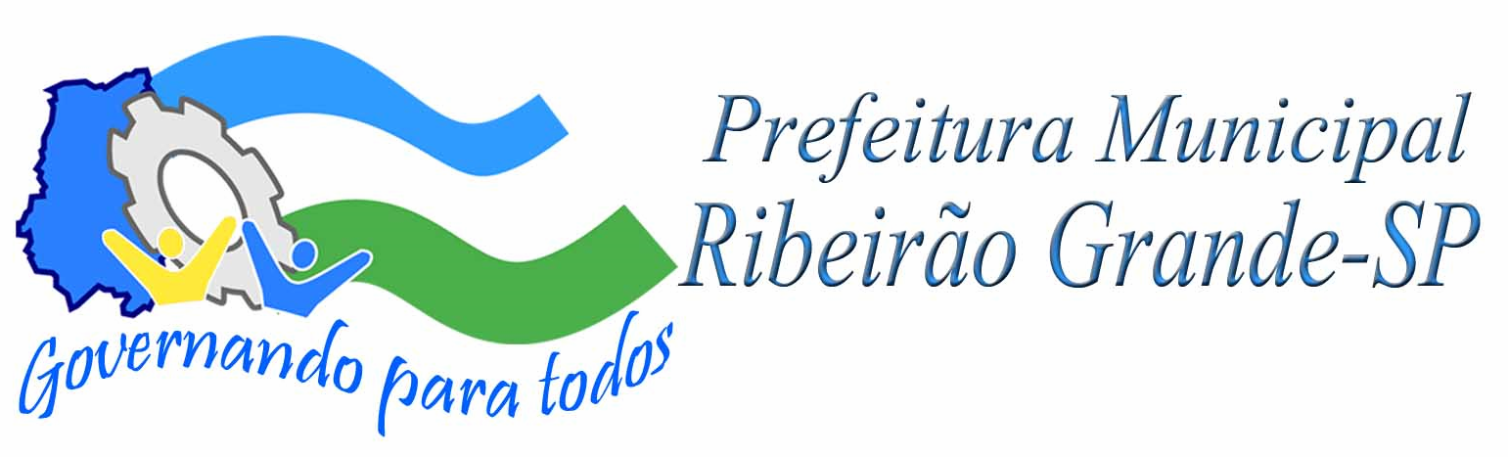
Prefeito
RESPEITO E TRABALHO

